Nathalie Arboleda García  
Alejandro Herrera Andrade  
Natalia Rodríguez Franco  
Juan José Rusinque Velásquez  
Joan Sebastián Schick Reyes

**Revisión de Literatura**

La revisión de literatura sobre los impactos económicos y sociales de los sistemas de tren ligero y metro revela un consenso parcial y varios vacíos de conocimiento relevantes para el caso de Bogotá. En general, los estudios revisados —entre ellos Sukaryavichute et al. (2021), Ray (2017), Devaux et al. (2017), Kamruzzaman (2024) y Mohan et al. (2022)— coinciden en que la construcción de infraestructura de transporte masivo genera tanto oportunidades como desafíos para los negocios locales, pero sus efectos son altamente dependientes del contexto urbano, la fase del proyecto (anuncio, construcción u operación) y la capacidad institucional de mitigar los impactos negativos.

En los trabajos cualitativos, predomina la percepción negativa de los comerciantes: pérdida de clientes durante la construcción, congestión, ruido, dificultades de acceso y aumento de rentas comerciales que provocan desplazamiento o cierre. Sin embargo, los estudios cuantitativos muestran resultados mixtos. En Los Ángeles (Ray, 2017), la construcción del metro incrementó la probabilidad de cierre de negocios cercanos sin reducir de forma significativa sus ventas, mientras que en Laval (Devaux et al., 2017) los efectos sobre el valor inmobiliario fueron heterogéneos: solo algunas estaciones experimentaron aumentos sustanciales de precios. En el caso de Gold Coast (Kamruzzaman, 2024), se observa una brecha entre la percepción empresarial —marcadamente pesimista— y la evidencia objetiva, que muestra incrementos en movilidad, turismo y actividad peatonal tras la entrada en operación del tren ligero. Finalmente, las revisiones internacionales (Mohan et al., 2022) concluyen que los sistemas de metro pueden generar beneficios económicos y ambientales en el largo plazo, pero los costos sociales durante la construcción suelen estar subestimados.

De este análisis se desprenden varios gaps en la literatura. En primer lugar, existe una escasa evidencia empírica robusta para el contexto latinoamericano, donde las dinámicas de tenencia, informalidad y estructura empresarial difieren de los países más estudiados. En segundo lugar, hay poca diferenciación por tipo de negocio o régimen de propiedad: casi no se analiza cómo las fases del proyecto afectan de manera distinta a microempresas gastronómicas, cafés o restaurantes de mayor escala. Tercero, la fase de anticipación —previa a la operación— está débilmente explorada, aunque podría influir en decisiones de inversión, remodelación o salida del mercado. Cuarto, los mecanismos causales siguen poco claros: no se sabe con precisión si las pérdidas provienen de la disminución de ventas, del aumento de rentas o de transformaciones en los flujos peatonales. Finalmente, faltan estudios longitudinales que sigan la evolución comercial más allá de los primeros años posteriores a la apertura.

A partir de estos vacíos, la pregunta de investigación puede ajustarse para captar con mayor precisión las particularidades del caso bogotano. En lugar de limitarse a describir los efectos percibidos, convendría formularla así:

“¿Qué impactos —en ventas, empleo y continuidad operativa— han tenido la anticipación y la construcción de la Estación 16 (Calle 76 / San Felipe) sobre los negocios gastronómicos del barrio San Felipe y qué efectos anticipan sus propietarios o administradores para la etapa de operación?”

Este ajuste introduce tres mejoras: distingue entre las fases de anticipación, construcción y operación; especifica resultados observables y comparables (ventas, empleo, continuidad); y considera la heterogeneidad del sector gastronómico. Además, responde a los vacíos detectados en la literatura internacional y contribuye a generar evidencia local útil para diseñar políticas de mitigación y apoyo empresarial ante grandes proyectos urbanos como el Metro de Bogotá.

Ahora bien, la siguiente imagen (Figura 1) muestra los impactos y cambios que anticipamos en los negocios gastronómicos del barrio San Felipe durante y después de la construcción de la Estación 16 del Metro de Bogotá. Esta refleja cómo, en la fase de construcción, los efectos negativos como la disminución del flujo de clientes y la reducción de ventas podrían afectar a los comercios. Sin embargo, se espera que una vez entre en operación, los beneficios como mayor accesibilidad y aumento en el flujo de personas contribuyan a la recuperación de ingresos y la reactivación de la economía local.

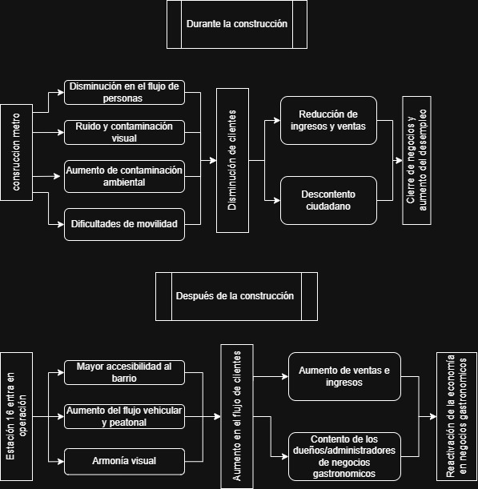

Figura 1